1. Постановка задачи
Вариант 8. Создать класс, содержащий сведения о наличии билетов на самолёты. Класс должен содержать следующие данные: номер рейса, пункт назначения, время вылета, количество свободных мест. Написать программу, выдающую следующую информацию: время отправления самолётов в заданный город, наличие свободных мест на определённый рейс. Данные и результаты должны храниться в файлах. Предусмотреть возможность добавления информации, удаления отдельных записей, сортировки по заданному полю.
Программа состоит из трёх классов. Класс Flight описывает один рейс. Класс FlightBase хранит список рейсов, загружает его из файла flights.txt и сохраняет обратно, выполняет поиск, добавление, удаление и сортировку. Класс Laba5 содержит меню для проверки всех функций. Результаты запросов дописываются в файл results.txt. Сортировка возможна по номеру рейса, пункту назначения, времени вылета или количеству свободных мест.
2. Входные, выходные и расчётные данные
Вид данных | Имя | Тип | Описание
Входные | flights.txt | файл | сведения о рейсах: номер;город;время;места
Входные | choice | int | пункт меню
Входные | city | String | город для поиска рейсов
Входные | number | String | номер рейса
Входные | number, city, time, seats | String, String, LocalTime, int | данные добавляемого рейса
Входные | field | int | поле сортировки (1–4)
Выходные | — | консоль | список рейсов, время отправления, наличие мест
Выходные | results.txt | файл | результаты запросов
Выходные | flights.txt | файл | обновлённый список рейсов
Расчётные | flights | ArrayList<Flight> | список рейсов в памяти
Расчётные | found | ArrayList<Flight> | рейсы в заданный город

3. Блок-схема алгоритма
UML-диаграмма классов показана на рисунке 1, блок-схема основного алгоритма – на рисунке 2, блок-схемы методов departuresToCity() и freeSeatsOnFlight() – на рисунках 3 и 4.
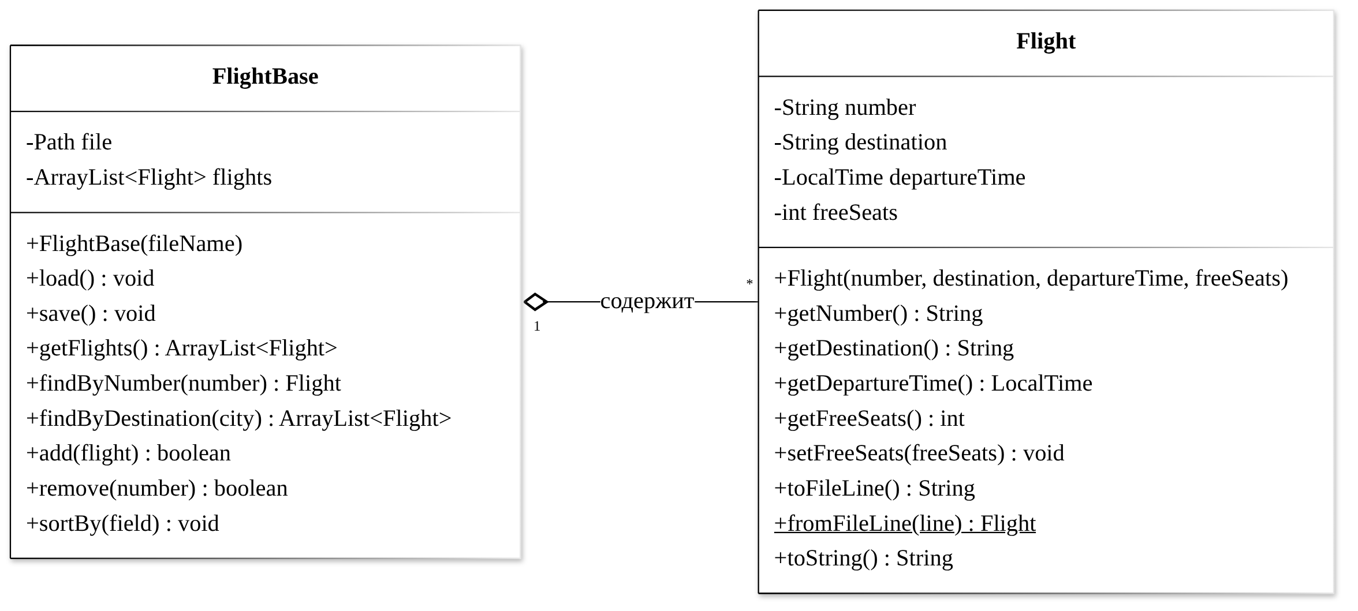
Рисунок 1 – UML-диаграмма классов
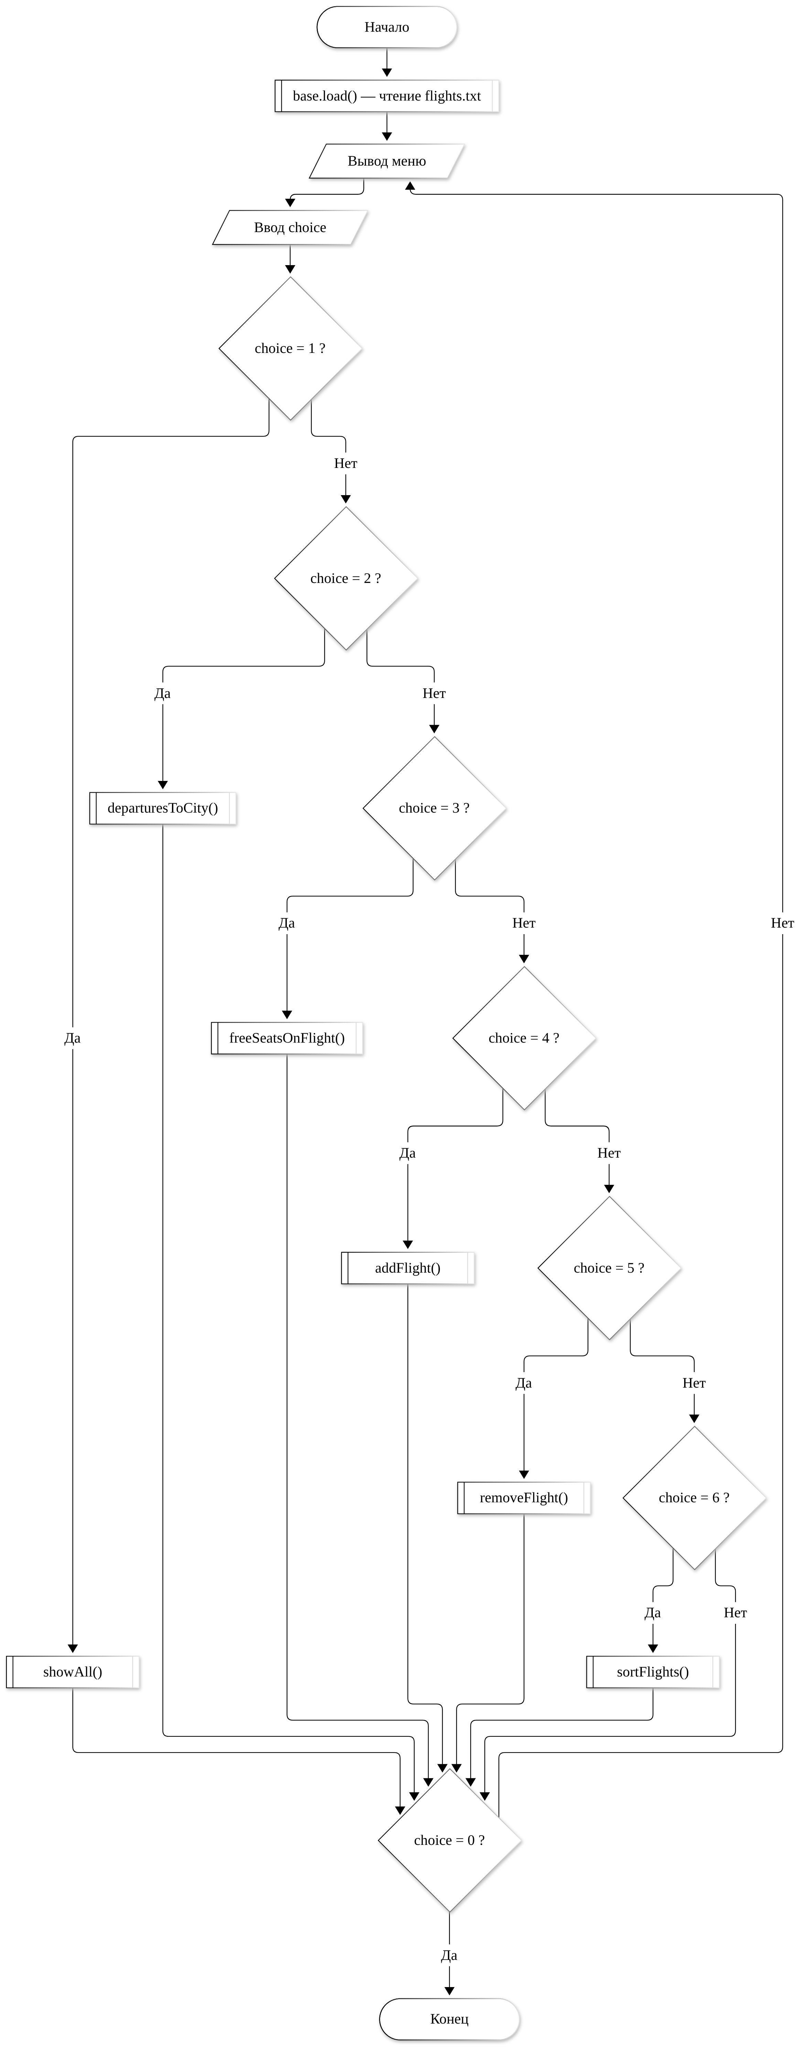
Рисунок 2 – Блок-схема основного алгоритма
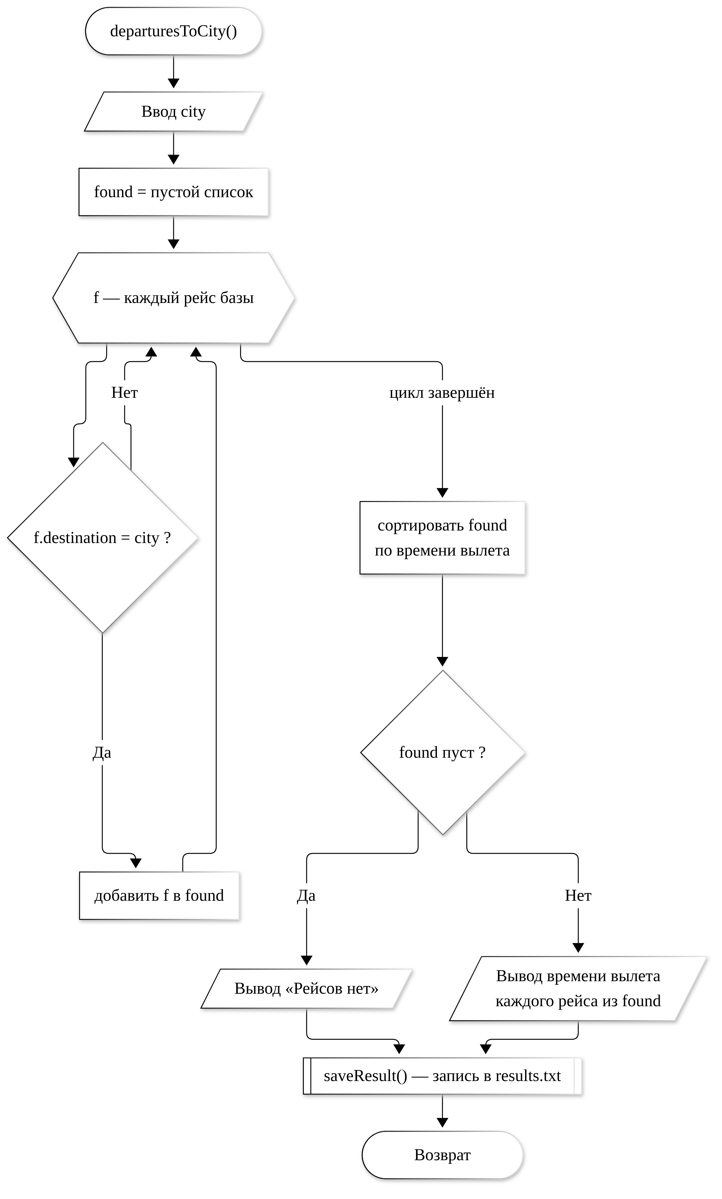
Рисунок 3 – Блок-схема метода departuresToCity()
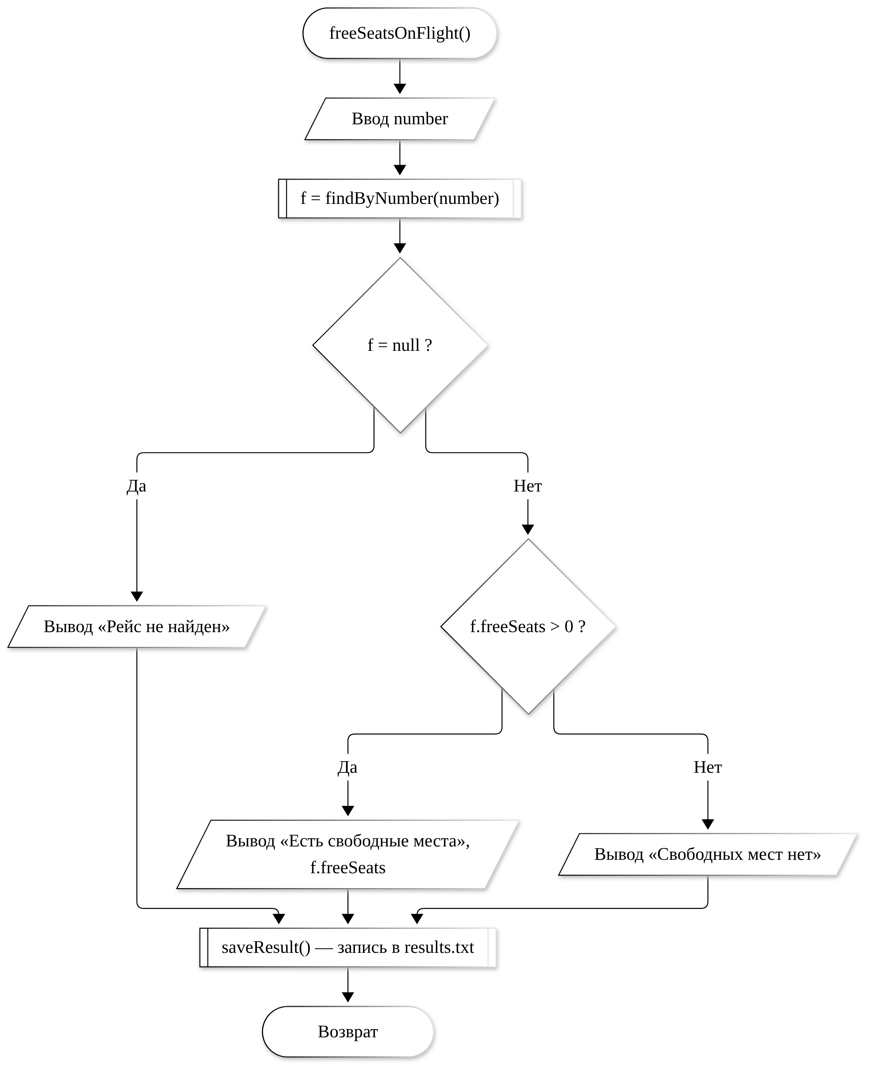
Рисунок 4 – Блок-схема метода freeSeatsOnFlight()
4. Код программы
Файл Flight.java:
import java.time.LocalTime;

public class Flight {
private String number;
private String destination;
private LocalTime departureTime;
private int freeSeats;

public Flight(String number, String destination,
LocalTime departureTime, int freeSeats) {
this.number = number;
this.destination = destination;
this.departureTime = departureTime;
this.freeSeats = freeSeats;
}

public String getNumber() {
return number;
}

public String getDestination() {
return destination;
}

public LocalTime getDepartureTime() {
return departureTime;
}

public int getFreeSeats() {
return freeSeats;
}

public void setFreeSeats(int freeSeats) {
this.freeSeats = freeSeats;
}

// строка файла: номер;пункт назначения;время;места
public String toFileLine() {
return number + ";" + destination + ";"
+ departureTime + ";" + freeSeats;
}

public static Flight fromFileLine(String line) {
String[] p = line.split(";");
return new Flight(p[0].trim(), p[1].trim(),
LocalTime.parse(p[2].trim()), Integer.parseInt(p[3].trim()));
}

@Override
public String toString() {
return String.format("%-8s %-18s %-6s %5d",
number, destination, departureTime, freeSeats);
}
}
Файл FlightBase.java:
import java.io.BufferedReader;
import java.io.IOException;
import java.nio.charset.StandardCharsets;
import java.nio.file.Files;
import java.nio.file.Path;
import java.nio.file.Paths;
import java.util.ArrayList;
import java.util.Comparator;
import java.util.List;

public class FlightBase {
private final Path file;
private final ArrayList<Flight> flights = new ArrayList<>();

public FlightBase(String fileName) {
this.file = Paths.get(fileName);
}

public void load() throws IOException {
flights.clear();
if (!Files.exists(file)) {
return;
}
try (BufferedReader reader =
Files.newBufferedReader(file, StandardCharsets.UTF_8)) {
String line;
while ((line = reader.readLine()) != null) {
if (!line.trim().isEmpty()) {
flights.add(Flight.fromFileLine(line));
}
}
}
}

public void save() throws IOException {
List<String> lines = new ArrayList<>();
for (Flight f : flights) {
lines.add(f.toFileLine());
}
Files.write(file, lines, StandardCharsets.UTF_8);
}

public ArrayList<Flight> getFlights() {
return flights;
}

public Flight findByNumber(String number) {
for (Flight f : flights) {
if (f.getNumber().equalsIgnoreCase(number)) {
return f;
}
}
return null;
}

public ArrayList<Flight> findByDestination(String city) {
ArrayList<Flight> result = new ArrayList<>();
for (Flight f : flights) {
if (f.getDestination().equalsIgnoreCase(city)) {
result.add(f);
}
}
result.sort(Comparator.comparing(Flight::getDepartureTime));
return result;
}

public boolean add(Flight flight) {
if (findByNumber(flight.getNumber()) != null) {
return false;
}
flights.add(flight);
return true;
}

public boolean remove(String number) {
Flight f = findByNumber(number);
return f != null && flights.remove(f);
}

// 1 - номер, 2 - пункт назначения, 3 - время вылета, 4 - свободные места
public void sortBy(int field) {
switch (field) {
case 1:
flights.sort(Comparator.comparing(Flight::getNumber));
break;
case 2:
flights.sort(Comparator.comparing(Flight::getDestination));
break;
case 3:
flights.sort(Comparator.comparing(Flight::getDepartureTime));
break;
case 4:
flights.sort(Comparator.comparingInt(Flight::getFreeSeats));
break;
}
}
}
Файл Laba5.java:
import java.io.IOException;
import java.nio.charset.StandardCharsets;
import java.nio.file.Files;
import java.nio.file.Paths;
import java.nio.file.StandardOpenOption;
import java.time.LocalDateTime;
import java.time.LocalTime;
import java.time.format.DateTimeFormatter;
import java.time.format.DateTimeParseException;
import java.util.ArrayList;
import java.util.Collections;
import java.util.Scanner;

public class Laba5 {
static final String DATA_FILE = "flights.txt";
static final String RESULT_FILE = "results.txt";
static final String HEADER = String.format("%-8s %-18s %-6s %5s",
"Рейс", "Пункт назначения", "Вылет", "Места");

static Scanner in = new Scanner(System.in);
static FlightBase base = new FlightBase(DATA_FILE);

public static void main(String[] args) throws IOException {
base.load();
System.out.println("Загружено рейсов из файла " + DATA_FILE + ": "
+ base.getFlights().size());

int choice;
do {
System.out.println();
System.out.println("===== Билеты на самолёты =====");
System.out.println("1 - Показать все рейсы");
System.out.println("2 - Время отправления самолётов в город");
System.out.println("3 - Наличие свободных мест на рейс");
System.out.println("4 - Добавить рейс");
System.out.println("5 - Удалить рейс");
System.out.println("6 - Сортировать рейсы");
System.out.println("0 - Выход");
choice = readInt("Выберите пункт: ");

switch (choice) {
case 1: showAll(); break;
case 2: departuresToCity(); break;
case 3: freeSeatsOnFlight(); break;
case 4: addFlight(); break;
case 5: removeFlight(); break;
case 6: sortFlights(); break;
case 0: System.out.println("Работа завершена"); break;
default: System.out.println("Нет такого пункта меню");
}
} while (choice != 0);
}

static void showAll() {
System.out.println(HEADER);
for (Flight f : base.getFlights()) {
System.out.println(f);
}
}

static void departuresToCity() throws IOException {
String city = readLine("Введите город: ");
ArrayList<Flight> found = base.findByDestination(city);
String result;
if (found.isEmpty()) {
result = "Рейсов в город " + city + " нет";
} else {
result = "Время отправления самолётов в город " + city + ":";
for (Flight f : found) {
result += System.lineSeparator() + " "
+ f.getDepartureTime() + " - рейс " + f.getNumber();
}
}
System.out.println(result);
saveResult(result);
}

static void freeSeatsOnFlight() throws IOException {
String number = readLine("Введите номер рейса: ");
Flight f = base.findByNumber(number);
String result;
if (f == null) {
result = "Рейс " + number + " не найден";
} else if (f.getFreeSeats() > 0) {
result = "На рейс " + f.getNumber() + " (" + f.getDestination()
+ ") есть свободные места: " + f.getFreeSeats();
} else {
result = "На рейс " + f.getNumber() + " (" + f.getDestination()
+ ") свободных мест нет";
}
System.out.println(result);
saveResult(result);
}

static void addFlight() throws IOException {
String number = readLine("Номер рейса: ");
String city = readLine("Пункт назначения: ");
LocalTime time = readTime("Время вылета (ЧЧ:ММ): ");
int seats = readInt("Количество свободных мест: ");
if (base.add(new Flight(number, city, time, Math.max(seats, 0)))) {
base.save();
System.out.println("Рейс добавлен и сохранён в файл");
} else {
System.out.println("Рейс с таким номером уже есть");
}
}

static void removeFlight() throws IOException {
String number = readLine("Номер удаляемого рейса: ");
if (base.remove(number)) {
base.save();
System.out.println("Рейс удалён");
} else {
System.out.println("Рейс не найден");
}
}

static void sortFlights() throws IOException {
int field = readInt("Поле сортировки (1 - номер, "
+ "2 - пункт назначения, 3 - время вылета, 4 - места): ");
if (field < 1 || field > 4) {
System.out.println("Нет такого поля");
return;
}
base.sortBy(field);
base.save();
showAll();
}

// результаты запросов дописываются в конец файла
static void saveResult(String text) throws IOException {
String time = LocalDateTime.now()
.format(DateTimeFormatter.ofPattern("dd.MM.yyyy HH:mm:ss"));
Files.write(Paths.get(RESULT_FILE),
Collections.singletonList("[" + time + "] " + text),
StandardCharsets.UTF_8,
StandardOpenOption.CREATE, StandardOpenOption.APPEND);
}

static String readLine(String prompt) {
String s;
do {
System.out.print(prompt);
s = in.nextLine().trim();
} while (s.isEmpty());
return s;
}

static int readInt(String prompt) {
while (true) {
try {
return Integer.parseInt(readLine(prompt));
} catch (NumberFormatException e) {
System.out.println("Нужно ввести целое число");
}
}
}

static LocalTime readTime(String prompt) {
while (true) {
try {
return LocalTime.parse(readLine(prompt));
} catch (DateTimeParseException e) {
System.out.println("Формат времени: ЧЧ:ММ, например 07:45");
}
}
}
}
Файл данных flights.txt:
SU1234;Москва;06:40;12
UT455;Санкт-Петербург;09:05;34
DP6512;Сочи;11:30;5
U6127;Екатеринбург;14:50;21
SU1236;Москва;18:15;0
UT457;Санкт-Петербург;20:10;3
SU1240;Москва;21:35;48
5. Скриншоты с результатами
Тест 1.
Входные данные: пункт меню 1.
Ожидаемый результат: вывод 7 рейсов из файла flights.txt.
Результат выполнения программы показан на рисунке 5.
Тест 2.
Входные данные: пункт 2, город «Москва»; пункт 2, город «Казань».
Ожидаемый результат: для Москвы 06:40 (SU1234), 18:15 (SU1236), 21:35 (SU1240); для Казани – «Рейсов в город Казань нет».
Результат выполнения программы показан на рисунке 6.
Тест 3.
Входные данные: пункт 3, рейс SU1236; пункт 3, рейс UT457.
Ожидаемый результат: на рейс SU1236 свободных мест нет; на рейс UT457 есть 3 свободных места.
Результат выполнения программы показан на рисунке 7.
Тест 4.
Входные данные: пункт 4: S71021, Новосибирск, 7:15 (неверный формат), затем 07:15, 120 мест.
Ожидаемый результат: сообщение о формате времени, повторный ввод, рейс добавлен и сохранён в файл.
Результат выполнения программы показан на рисунке 8.
Тест 5.
Входные данные: пункт 5, рейс DP6512; пункт 6, поле 3 (время вылета).
Ожидаемый результат: рейс DP6512 удалён, список отсортирован по времени вылета.
Результат выполнения программы показан на рисунке 9.
Тест 6.
Входные данные: содержимое файлов flights.txt и results.txt после тестов 1–5.
Ожидаемый результат: в flights.txt – изменённый список рейсов, в results.txt – результаты запросов тестов 2 и 3.
Результат выполнения программы показан на рисунке 10.

Рисунок 5 – Результат выполнения программы, тест 1

Рисунок 6 – Результат выполнения программы, тест 2

Рисунок 7 – Результат выполнения программы, тест 3

Рисунок 8 – Результат выполнения программы, тест 4

Рисунок 9 – Результат выполнения программы, тест 5

Рисунок 10 – Результат выполнения программы, тест 6

